Статья на сайт "Формирование познавательной активности, восприятие окружающего мира у детей раннего возраста, посредством арт-объекта "Дерево счастья для птиц"
автор статьи: Васильева Т.Б.
воспитатель группы "Карапузики"
ОГКУЗ "Усольский областной
специализированный
дом ребенка"
В раннем возрасте наблюдение за поведением животных, птиц, явлениями природы в условиях дома ребенка носит не только игровой, но и формирующий характер. Ребенок видит природу в разное время года, взрослый направляет его внимание на выделение существенных признаков каждого сезонного периода. Таким образом, представления ребенка об окружающем мире должны формироваться, прежде всего, на основе ярких чувственных впечатлений. Они закрепляются путем систематической работы с картинками, книг, иллюстраций и т.д. Вместе с взрослым с помощью современных подходов, у ребенка развивается более детальное представление о предметах и явлениях окружающей действительности. С помощью специальных занятий также расширяется и закрепляется словарь ребенка.
У многих детей раннего возраста наблюдается недостаточность активного внимания, памяти. Вместе с тем, образные, яркие впечатления, которые ребенок получает в процессе эмоциональной игры с активизируют эти процессы и способствуют лучшему усвоению знаний и представлений об окружающей действительности.
При ознакомлении ребенка с окружающим миром необходим творческий эмоциональный подход. Важное значение имеет воспитание у ребенка образного видения окружающего миpa. Процессы мышления в раннем и дошкольном возрасте протекают и формируются на основе живых, образных представлений при непосредственном участии речи. Вся работа по ознакомлению ребенка с окружающим миром должна проводиться поэтапно по определенным темам.
На базе нашей группы "Карапузы" мною создан АРТ ОБЪЕКТ "Дерево счастья для птиц"
Актуальность - создание условий для проведения совместной деятельности детей и взрослых, где система отношений, получаемая ребенком с рождения, к людям, природе, животному миру (птицам), носит обучающий характер практической направленности.
Цель Создание креативного арт - пространства для формировании современного подхода к обучению, обеспечение уникальной среды, богатой возможностями для формирования познавательной активности, восприятие окружающего мира у детей раннего возраста.
Задачи
• Организовать совместную деятельность детей и взрослых по созданию арт - объекта.
• Создать условия для творческого самовыражения.
• Оформить презентацию арт - пространства.

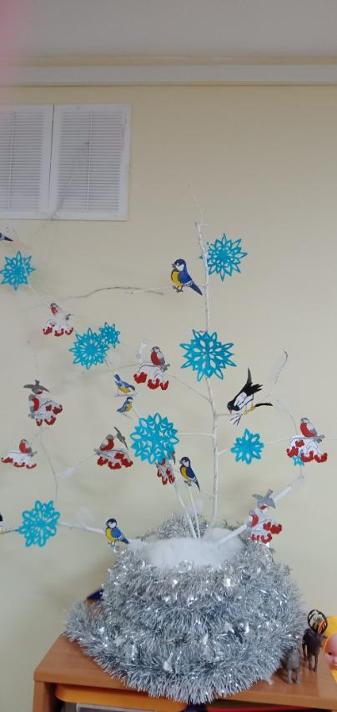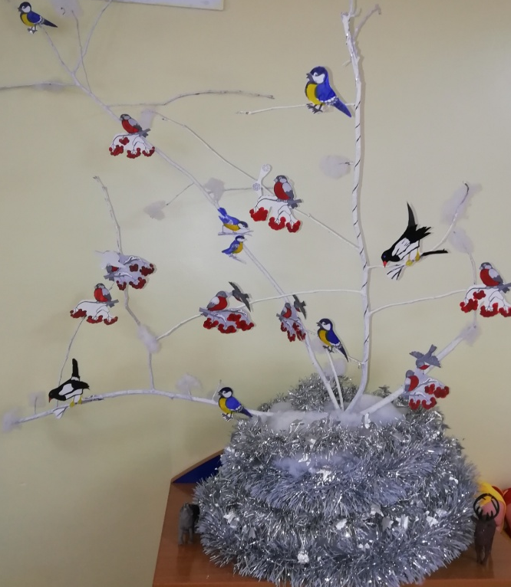

Действительно, арт - объект избавляет интерьер от эффекта шаблонности, разбавляет серость среды. Он делает окружение уникальным и живым, вносит яркую нотку. Правильно вписанный в среду арт - объект становится значимым элементом дизайна. Вот и наш детский сад не остался в стороне от этой модной тенденции. Главное - оригинальные идеи, которые станут центром внимания (наблюдение)

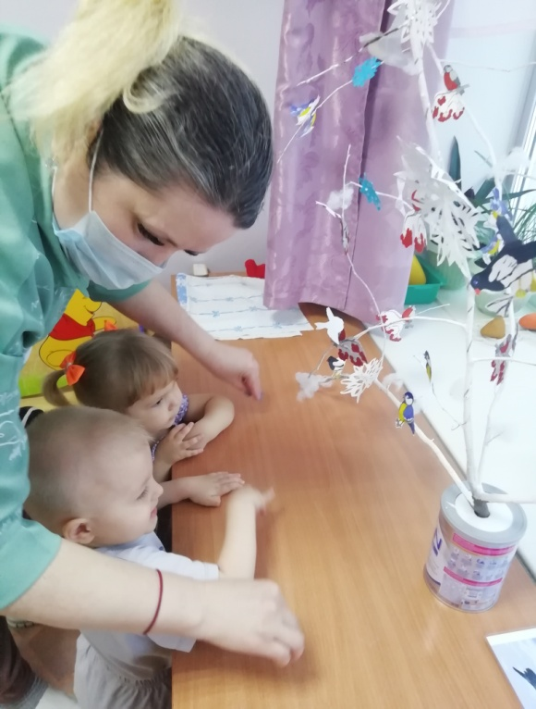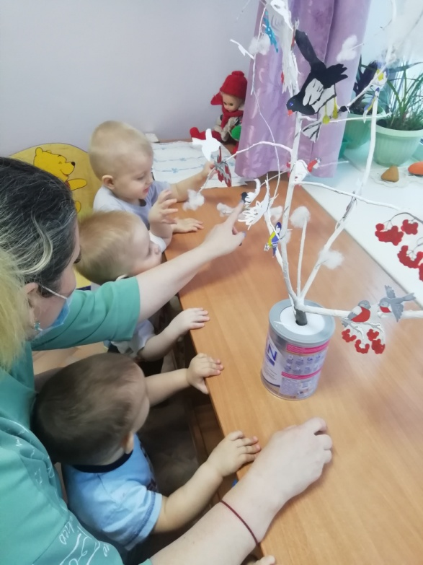
Дети раннего возраста нуждаются в специальной педагогической работе по ознакомлению их с окружающим миром. В процессе этой работы не только расширяется кругозор ребенка, но и мыслительные операции, обогащается пассивный и активный словарь, развивается познавательная активность.

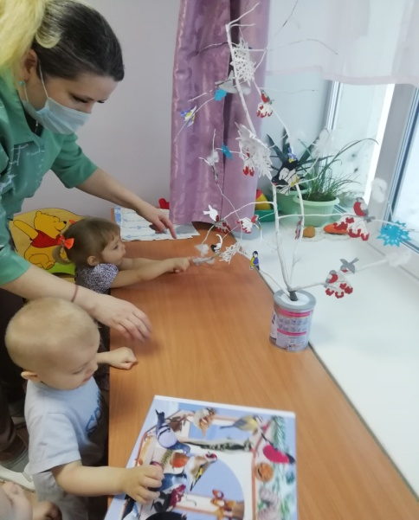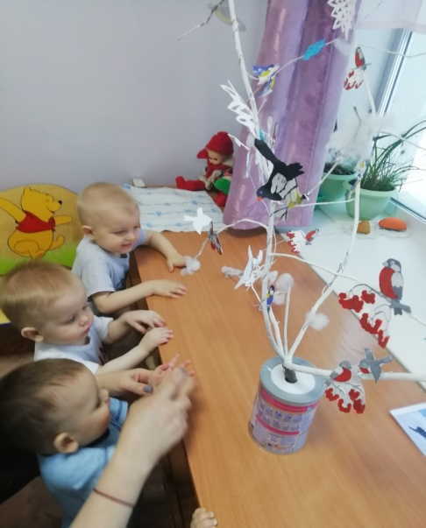
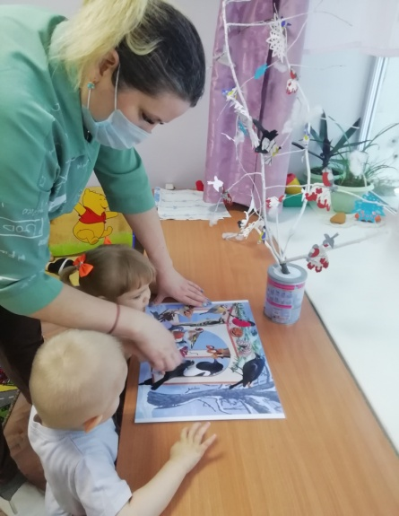
Ребенка учат выделять существенные признаки в предметах и явлениях окружающей действительности, производить элементарный анализ и синтез, устанавливать простейшие связи между явлениями окружающей действительности.

Всегда можно создать определенный эмоциональный настрой для восприятия окружающей действительности.
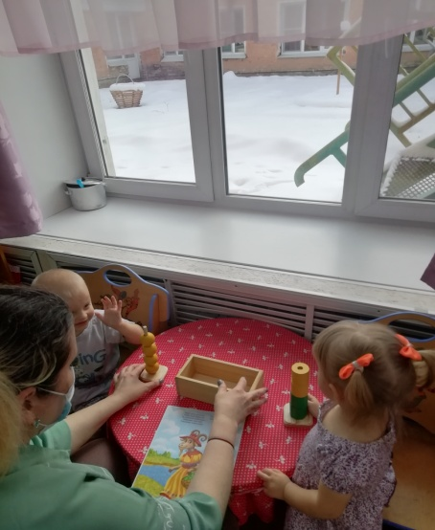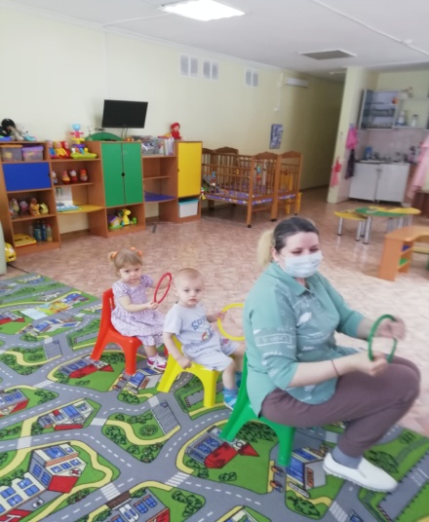

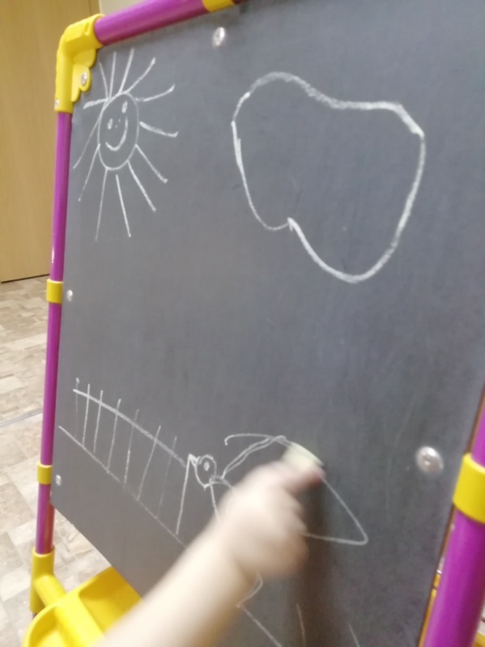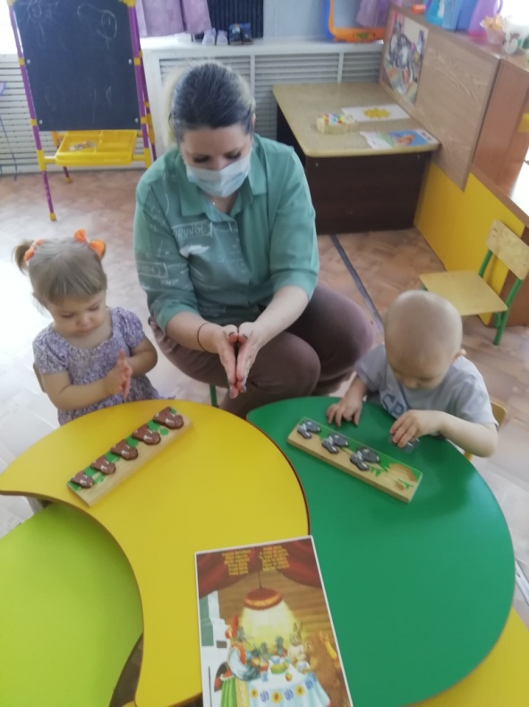
Начинать знакомить ребенка с предметами и явлениями окружающей действительности следует в естественной для него домашней обстановке. Одновременно как можно раньше следует развивать представления об окружающем мире с помощью специальных прогулок.
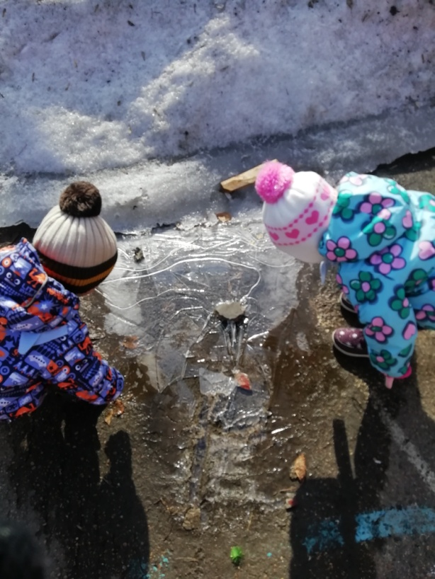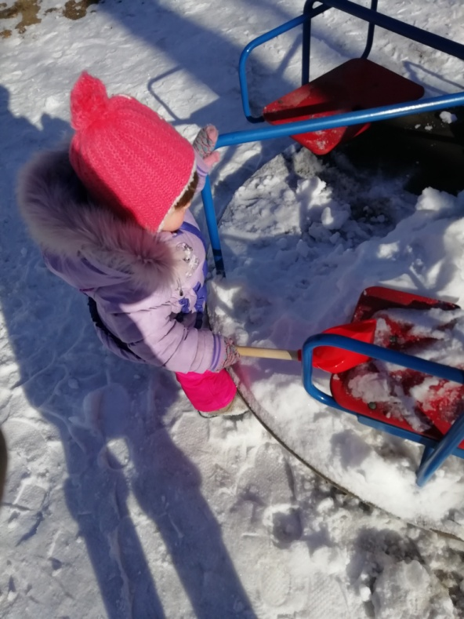

Для того, чтобы дети знали, как называется тот или иной посетитель кормушки, чем он любит лакомиться, мы с ребятами рассматривали картинки, читали книги, видео фильмы, проводили познавательные занятия, беседы, игры.

В рамках совместной деятельности, мы провели интересную предварительную работу:
- Во время прогулок наблюдали за птицами, прилетающими на участок, играли в подвижные игры: «Прилетели птицы!», «Птички в гнездышках», «Птички и кошка».
- На занятии по ознакомлению с окружающим мы рассматривали иллюстрации с изображением зимующих птиц,
- Проводили беседы на тему: «Как мы можем помочь птицам?» «Зачем нужны скворечники?», лепили птиц,
- Слушали с детьми стихотворение Е.Тараховской «Мы построили скворечню», читали рассказы, стихи о птицах (В.Орлов «Ты лети к нам, скворушка!», Г.Ладонщиков «Возврашаются скворцы»).
- Играли в д/и «Назови птенца», «Чей домик?», «Чье гнездо?»,
- Пальчиковые игры, рисунки.
Птицы украшают и радуют нас звонкими красивыми песнями.
Покормите птиц зимой.
Пусть со всех концов
К вам слетятся, как домой,
Стайки на крыльцо.
Не богаты их корма.
Горсть зерна нужна,
Горсть одна —
И не страшна
Будет им зима.

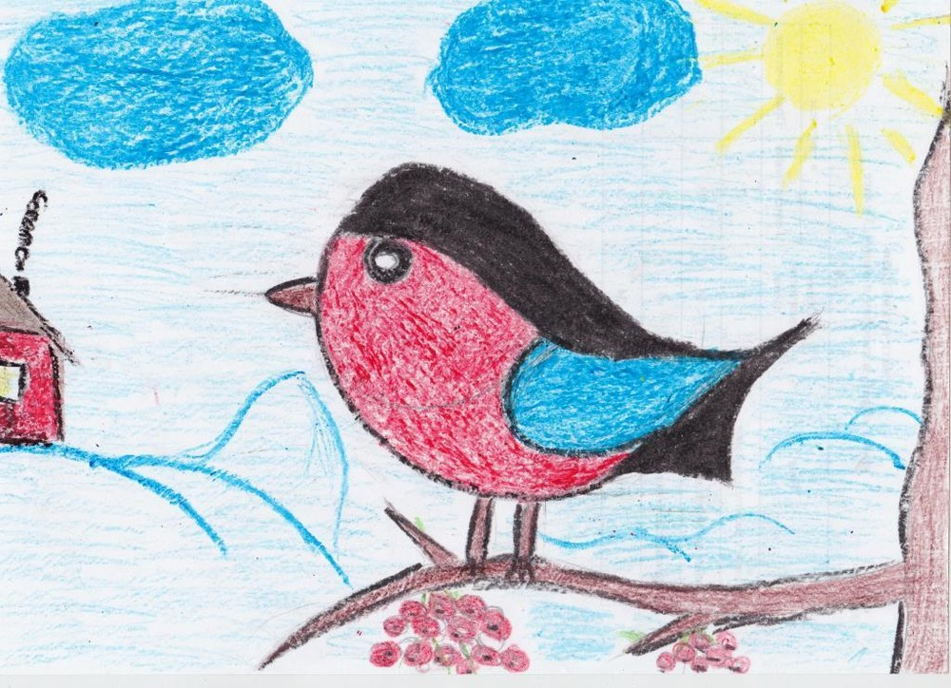

Литература
1. Васильева А.И. Учите детей наблюдать природу А.И. Васильева. М.: Просвещение, 1972. 126 с.
2. Венгер Л.А. Развитие. Программа нового поколения.
3. Бондаренко А.К. Дидактические игры // Дошкольное воспитание, № 7, 2005.
4. Воронкевич О.А. Добро пожаловать в экологию. - М., 2005.-170с.

